YouTube AI趨勢研究雷達｜2026-10-27
自動產出時間：2026-10-27T01:17:26.088477+00:00 | 資料來源：YouTube Research MCP | 近72h去重樣本：39

1. 一分鐘摘要
本報告由每日 MCP 固定採樣自動產生。排名主要反映觀看量，正式趨勢判定仍需結合發布時間、跨頻道、留言、持續性與交叉驗證。

2. 今日高訊號影片
1. 7 Proven Ways to Make Money With AI (No Experience)｜Mark Tilbury｜524,244 views｜2026-10-24T11:33:52Z
https://www.youtube.com/watch?v=hriu0irRcpE
2. 【無料でここまで！？】AI秘書「Muse」がついに日本上陸！Web操作もアプリ作成も丸投げできる上に初心者にも使いやすくてヤバい！｜AIで創作効率化とマネタイズby嗚呼蛙｜105,747 views｜2026-10-24T10:20:43Z
https://www.youtube.com/watch?v=Xco1Y8WU7T8
3. 【超進化】Gemini 4 Argonがヤバすぎたので徹底解説しました【神アップデート】｜ここなのAI大学｜37,611 views｜2026-10-26T09:00:28Z
https://www.youtube.com/watch?v=AvbCvPf_B18
4. 全球最會賺錢的避險基金老闆 Ken Griffin：AI「幾乎肯定有泡沫」，泡在這三個地方｜經濟艙｜17,335 views｜2026-10-24T14:29:46Z
https://www.youtube.com/watch?v=ANZsPnH3kQc
5. DDR3内存条太便宜，上256G 512G跑本地大模型？完全没有必要，120B模型足够处理隐私和抗审查，要求高上在线AI，先赚钱！｜抡锤者｜16,512 views｜2026-10-24T08:00:39Z
https://www.youtube.com/watch?v=Tau2DIJrSb4
6. 3 Businesses the AI Boom Is Quietly Creating (& Improving) 2027｜Kimberly Mitchell｜15,533 views｜2026-10-24T15:03:57Z
https://www.youtube.com/watch?v=1OziFEzjCBQ
7. 【AI副業】アメリカのグーグル本社に行って分かった！2027年AIとYouTubeの変化【副業/在宅ワーク】｜AIを使ってYouTubeで稼ぐ道｜13,137 views｜2026-10-24T10:06:34Z
https://www.youtube.com/watch?v=U-V-TaOivoI
8. 【eBay副業】半年で10万円稼げる？1ヶ月目〜6ヶ月目の売上と“やること”を全部まとめました｜AI×eBayロードマップ｜しずかのAI×eBay｜11,388 views｜2026-10-24T09:00:15Z
https://www.youtube.com/watch?v=b8EpZL2_Ah4
9. AI時代は独立するより副業がアツい｜年収チャンネル｜10,976 views｜2026-10-24T10:05:18Z
https://www.youtube.com/watch?v=qikRAH0fj7Q
10. 【今すぐできる】SNS発信一切せずにClaudeと楽天ROOMで稼ぐAIアフィリエイト完全解説｜ルパン15世【在宅で稼ぐ顔出しなしアフィリエイト】｜10,558 views｜2026-10-25T09:41:21Z
https://www.youtube.com/watch?v=gKkuLardzXY
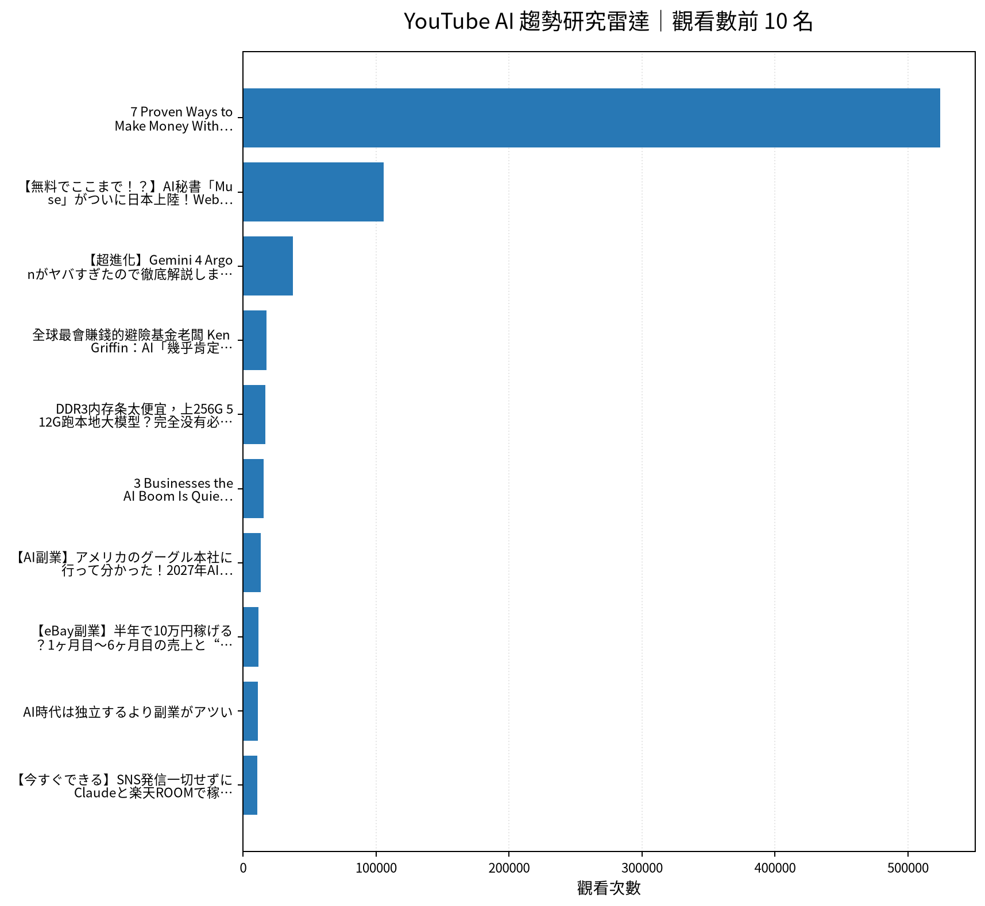

3. 留言與證據
7 Proven Ways to Make Money With AI (No Experience)｜實際取得留言 20 則
・Hey Tilbury, challenge for you: Do any of these 7 side hustles, go on a South Park binge for a week, and come back and see the results!
・dont kid yourself, typing a prompt to clean up a photo is extremely easy and everybody can do it
・You have to respect a digital marketer who uses machine learning tutorials to generate traffic for a secret seminar.
【無料でここまで！？】AI秘書「Muse」がついに日本上陸！Web操作もアプリ作成も丸投げできる上に初心者にも使いやすくてヤバい！｜實際取得留言 16 則
・おすすめAIツール、2025・26年のベスト動画もよかったらチェックしてみてください！
https://www.youtube.com/watch?v=mv2JZZxFqT0&list=PL8UAhU6JUgo1PE8sxkkSjKTegthZmia9_
https://www.youtube.com/watch?v=erPgzVj6ilQ&list=PL8UAhU6JUgo0B_hiDGTqwnjnyG-mvHK2W
https
・情報公開しても良い事だけの作業しかできませんがこれは大変助かります。
・動画ありがとうございます！ ChatGPTと比べるとちょっとチャットの会話ペースが遅いのかなと感じてしまいました。アバター変えてみます！
【超進化】Gemini 4 Argonがヤバすぎたので徹底解説しました【神アップデート】｜實際取得留言 20 則
・はじめまして Gemini Usage Monitorという拡張機能を入れたら使用量のチェックが簡単になりました😀
・３つのAIの使い分けが難しいですね。
・早くworkspaceで使えるようになって欲しいです。
全球最會賺錢的避險基金老闆 Ken Griffin：AI「幾乎肯定有泡沫」，泡在這三個地方｜實際取得留言 7 則
・簡單的說就是，幾家歡樂幾家愁。有需求是真的，有泡沫也是真的。選對了上天堂，選錯就住套房。😂
・沒時間看落落長的影片，這個長度剛剛好!! 感謝分享!
・勿忘leopold前車之鑑😂
DDR3内存条太便宜，上256G 512G跑本地大模型？完全没有必要，120B模型足够处理隐私和抗审查，要求高上在线AI，先赚钱！｜實際取得留言 20 則
・期待工作流！！
・哥，實在人！👍
・老歌真棒。偶像
3 Businesses the AI Boom Is Quietly Creating (& Improving) 2027｜實際取得留言 9 則
・What industry are you in, and have you noticed ai or automation taking any of the positions within your company?
・1st video I’ve seen of yours, great content, appreciate the upside AND downside of each - my buddy resells mowers and does well, #1 is something we could make happen for next season - thanks! New sub 💯
・The fiber optic option is interesting but for mid to long-term range given it takes a long time to learn and work on. You are right… one should not rely on those controversial data center constructions , but as you poin
【AI副業】アメリカのグーグル本社に行って分かった！2027年AIとYouTubeの変化【副業/在宅ワーク】｜實際取得留言 1 則
・AIで考えたか自分で考えたかどう理解するんだろう？ 画像や動画は見てわかるけど.... タイトルや文章ってもう無理じゃね？ （このコメもAIで生成されました）
【eBay副業】半年で10万円稼げる？1ヶ月目〜6ヶ月目の売上と“やること”を全部まとめました｜AI×eBayロードマップ｜實際取得留言 10 則
・投稿ありがとうございます eBay始めたばかりなので参考にさせてください🙇‍♂️ Youtube応援しています！
・ebay始めて3年目になります！ やっと売上が月300万超えました😊 そのタイミングで3ヶ月前から外注化しました！すごく勉強になりました！これからも視聴させていただきます！
・内容はとても参考になりますが、サムネの「もう〇〇」が暴露系みたいでしずかさんの穏やかな話し方や動画自体の優しい雰囲気を台無しにしていると思います。

4. AI OS 整合研究框架
• Agent：負責規劃、工具選擇、執行與停止條件；複雜任務採可恢復的多步驟 loop。
• MCP：作為工具／資料連接層；工具輸入輸出採結構化資料，外部不可信文字不得直接驅動高風險寫入。
• Verification：工具結果、輸入、輸出、寫回前後都設檢查點；必要時以第二次讀取驗證。
• State：保存 task_id、step、input_hash、tool_result、checkpoint、last_success、next_step，讓 Context reset 不等於任務遺失。
• Recovery：失敗從最近成功 checkpoint 繼續；可重試步驟與不可重試副作用分離，避免重複寫入。
• Automation：排程層只負責叫醒流程；Agent 負責決策與執行；Notion 保存正式狀態與 Audit；GitHub 保存程式與產物。
• 本數位大腦優先採：Notion=State/Memory，MCP=Tool Bus，Agent=Orchestrator，GitHub Actions=Scheduler/Worker，Verification=Gate，Audit=Evidence。

5. 今日自動化檢查
固定採樣 → 原始資料保存 → 去重 → 報告產出 → 產物驗證 → 後續 AI 分析／Notion 寫回。任何資料過期、MCP 失敗或產物缺失，應停止宣稱完成。

6. 下一步
持續觀察跨頻道訊號；優先把可驗證的 Agent/MCP/State/Recovery/Verification/Automation pattern 轉成可重複工作流程，而不是追逐單一熱門工具。

